15.3 电热器 电流的热效应同步练习 2022-2023学年苏科版物理九年级下册

一、单选题
1．俊羲在探究某个科学问题时，把阻值均为5Ω的两段电热丝R₁、R₂分别放在两个完全相同的烧瓶中，烧瓶中分别盛有质量和初温均相同的不同液体（绝缘体），并连接成了如图所示的实验电路（两温度计完全相同），接通电路进行实验（忽略热损失）。则下列说法正确的是（ ）
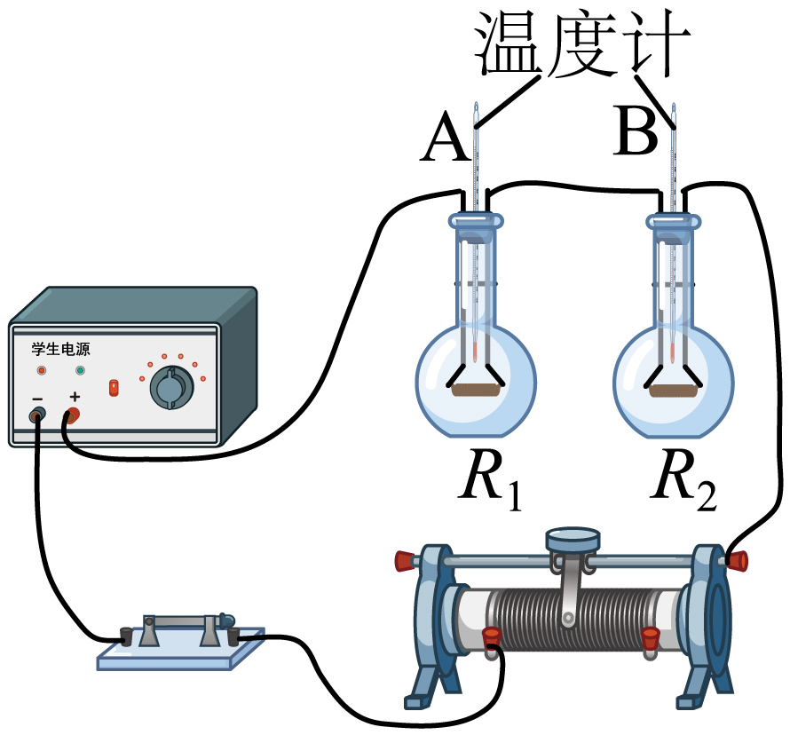
A．该装置能用来探究电流通过导体产生热量跟导体的电阻的关系
B．该装置能用来探究电流通过导体产生热量跟流过导体电流的关系
C．某时刻A温度计示数比B温度计的大，则电热丝R₁产生的热量比R₂的多
D．某时刻A温度计示数比B温度计的大，则左侧烧瓶中液体的比热容比右侧的小
2．下列有关材料的说法中正确的是（ ）
A．光敏电阻是由绝缘材料制成的
B．我国J20战斗机上的新型材料具有高强度、低密度的特性
C．取暖器的发热电阻用超导材料制作可以提高效率
D．保险丝的材料具有电阻小、熔点高的特点
3．下列属于防止电流热效应产生危害的实例是（ ）
A．家里使用电热水壶烧水 B．利用电视机后盖的小孔散热
C．家里使用电饭锅煮饭 D．小佳妈妈使用电熨斗熨衣服
4．下列电学知识叙述正确的是（ ）
A．由欧姆定律变形公式可知，导体两端的电压为零时，因为没有电流通过，所以导体电阻为零
B．电流通过导体产生的热量跟导体的电流成正比，跟导体的电阻成正比，跟通电时间成正比
C．电功率是描述电流做功多少的物理量
D．导体电阻的大小，可以用它两端的电压与通过它的电流的比值来表示
5．如图用电器中，主要利用电流的热效应工作的是（ ）
A．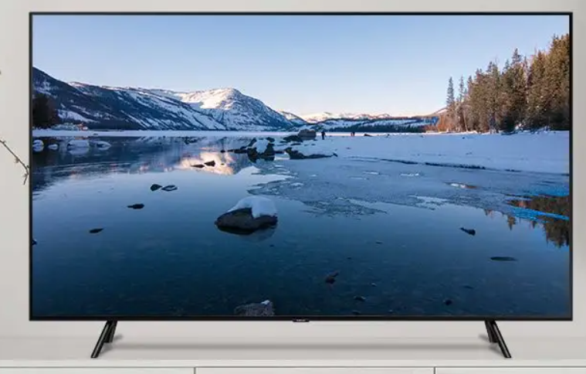电视机
B．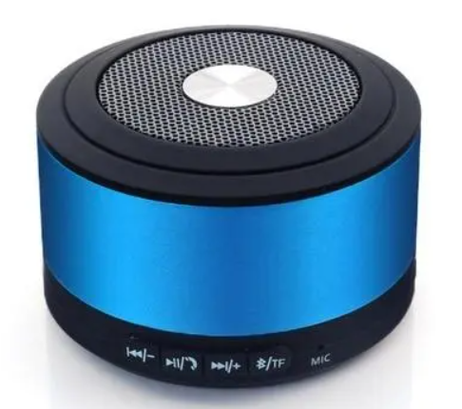蓝牙音箱
C．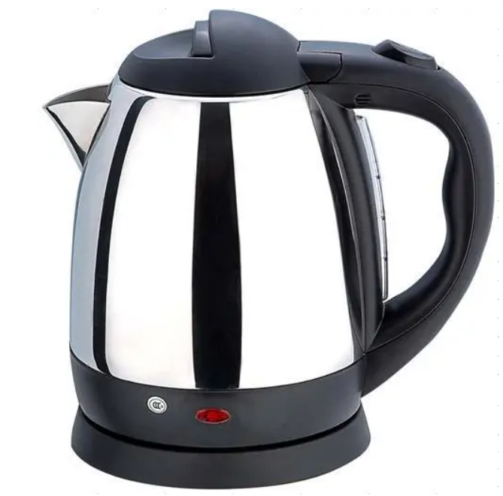电热壶
D．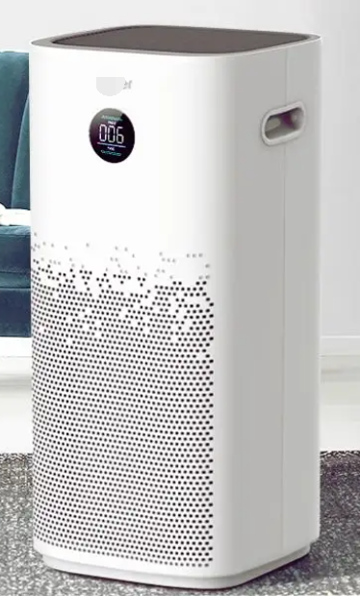空气净化器
6．在“探究通电导体放出的热量跟哪些因素有关”的实验中发现，电路中的电阻丝温度升高而导线温度没有明显变化，这是因为二者的（ ）
A．电阻不同 B．电流不同
C．密度不同 D．通电时间不同
7．如右图所示，两透明容器中密封着等质量的空气，通电t秒后（两容器都不向外放热），下列说法正确的是（ ）
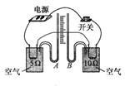
A．两容器中电阻产生的热量相同
B．右边容器中空气的温度是左边容器中空气温度的两倍
C．右边容器中空气温度的变化量是左边容器中空气温度变化量的两倍
D．右边容器中空气温度的变化量是左边容器中空气温度变化量的四倍
8．通过甲、乙两段导体的电流之比为1：2，甲的电阻是乙的5倍，通电相同时间，则甲、乙两段导体产生的热量之比是（ ）
A．2∶5 B．5∶4 C．16∶5 D．5∶1
9．如图所示是家用电吹风的工作原理图，圆弧形触片可置于A、B、C三处，电吹风工作时可以吹出热风也可以吹出凉风，下列说法正确的是（ ）
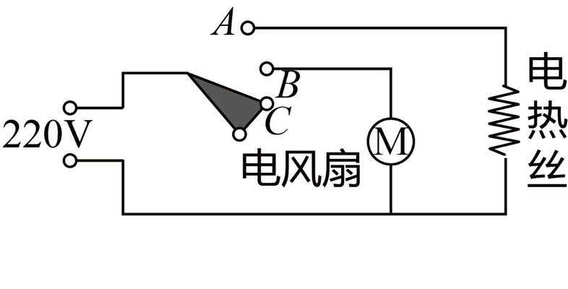
A．电风扇工作时将机械能转化为电能
B．电热丝选材时要选择导电性能好的铜丝
C．圆弧形触片置于A处时电风扇和电热丝串联
D．圆弧形触片置于B处时电吹风吹凉风
10．下列用电器与电蚊香加热器工作原理相同的是（ ）
A．电风扇 B．电视机 C．电饭煲 D．电冰箱

二、填空题
11．如图甲所示，把电阻R与灯L接在3V的电源上，电阻R与灯L的U-I图像如图乙所示。当S闭合时，灯L的电阻为___________Ω，电路消耗的功率为___________W，通电2min电阻R产生的热量为___________J。
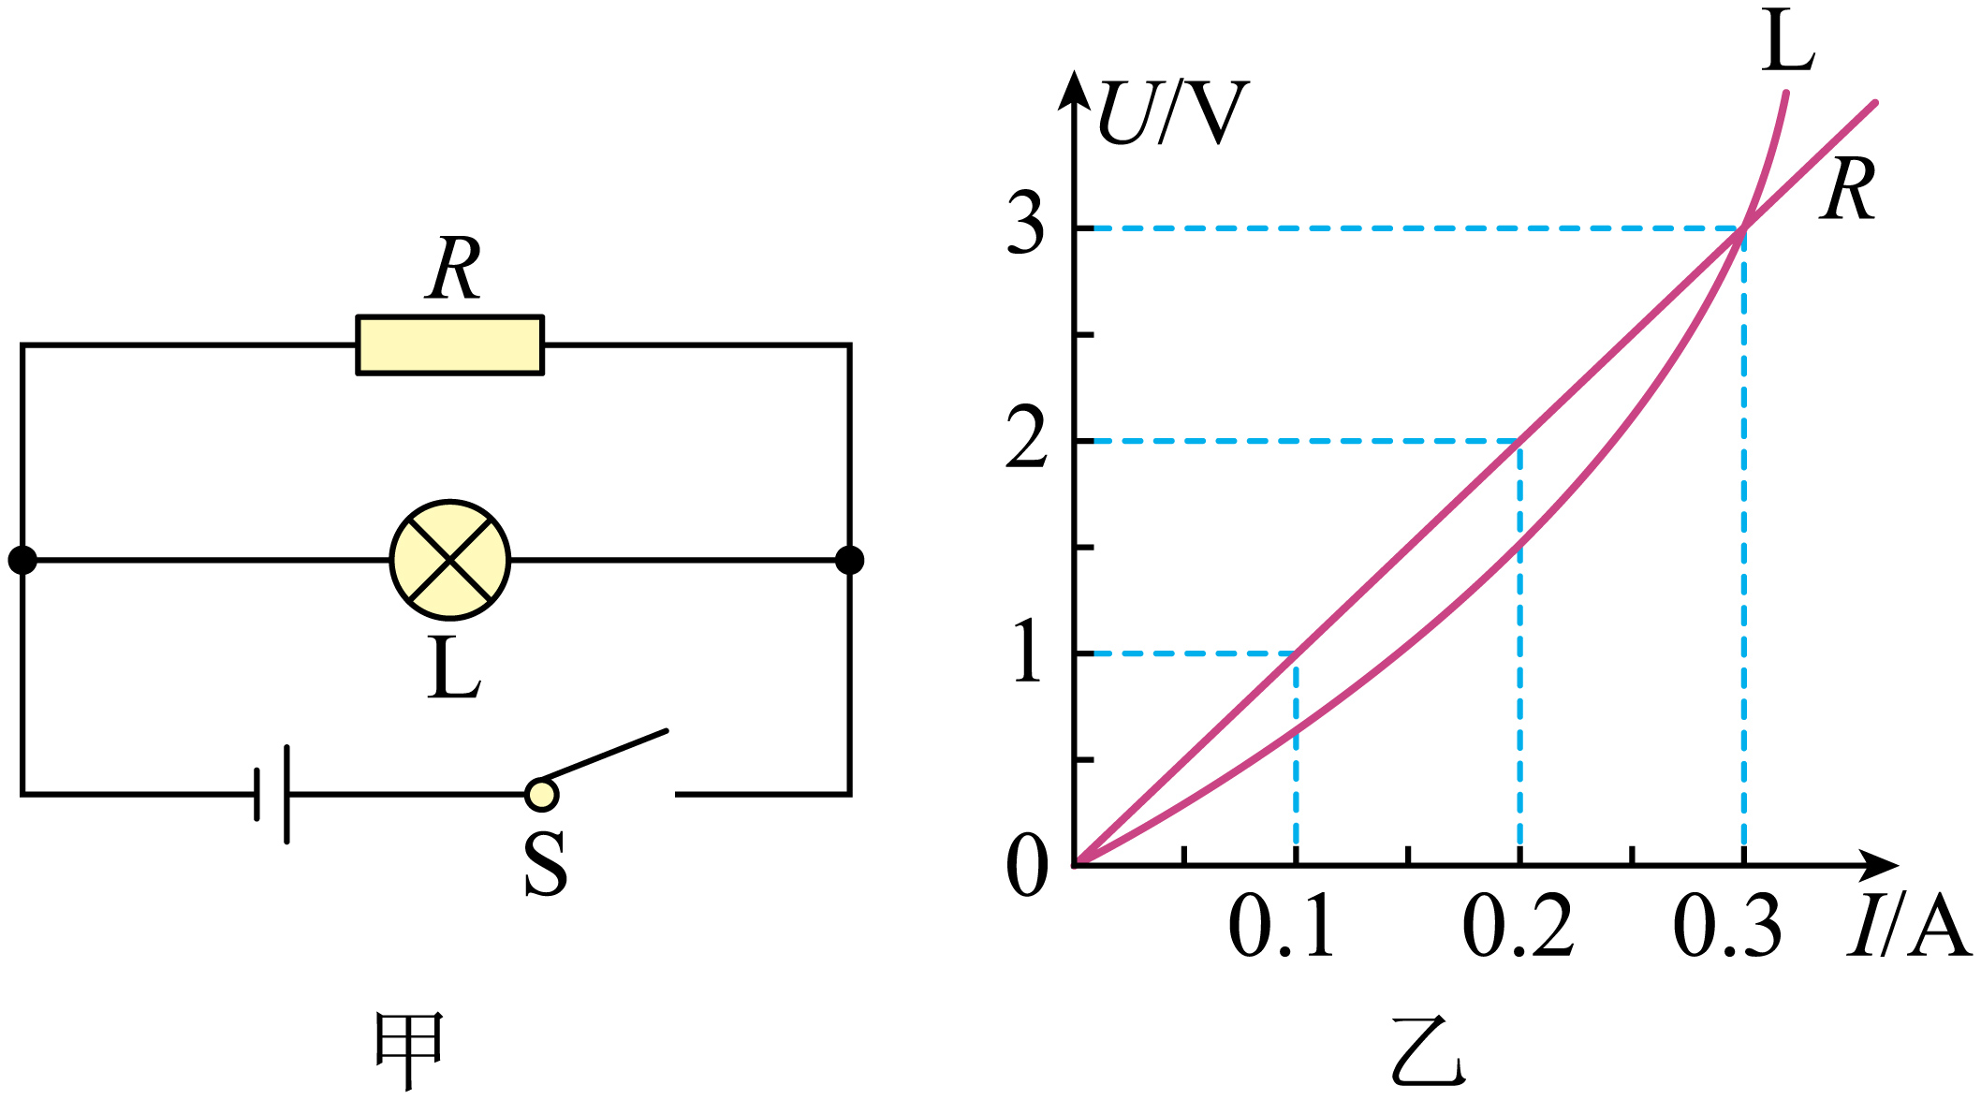
12．某家用电热壶有“加热”和“保温”两个挡位，其简化电路如图所示，R₁、R₂为电热丝，其中R₁=1050Ω，“加热”挡功率为968W。当开关接“2”时，电热壶为 ___________挡位，此时通电2min，电流通过R₂产生的热量为 ___________。
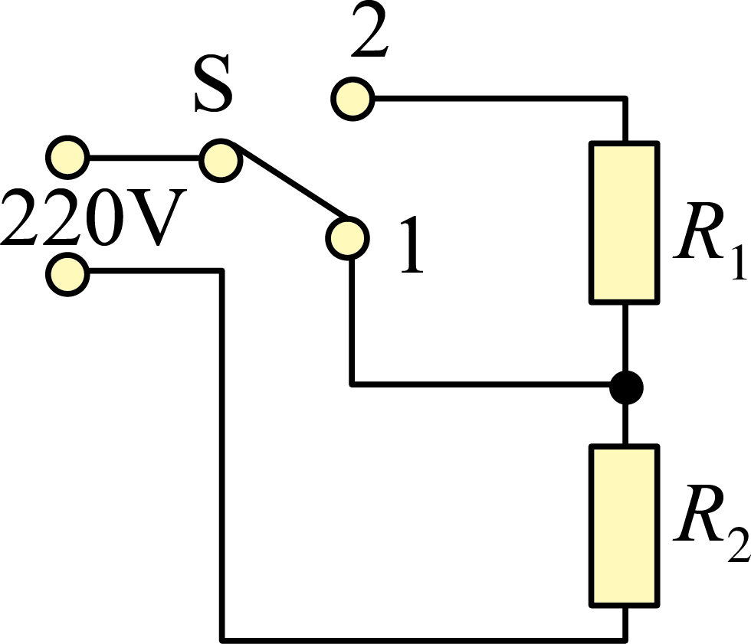
13．电炉工作时，电炉丝热得发红，而导线几乎不发热，这是因为电炉丝通过导线接到电路里，通过电炉丝和导线的电流大小______，由于电炉丝的电阻比导线的电阻______（选填“大”或“小”），导致电炉丝产生的热量比导线产生的热量______（选填“多”或“少”）。
14．如图甲所示的电路中，灯泡的额定电压为4V，电动机线圈的阻值为4Ω，图乙是通过灯泡的电流与其两端电压关系的图像，闭合开关S，断开开关S₁、S₂，将滑动变阻器的滑片移至某一位置时，电流表的示数为0.4A，电压表的示数为2V，保持滑片的位置不变，再闭合开关S₁、S₂，电流表的示数为0.6A，此时电动机正常工作，它的额定功率为_______W，电动机线圈1min产生的热量为_______J。
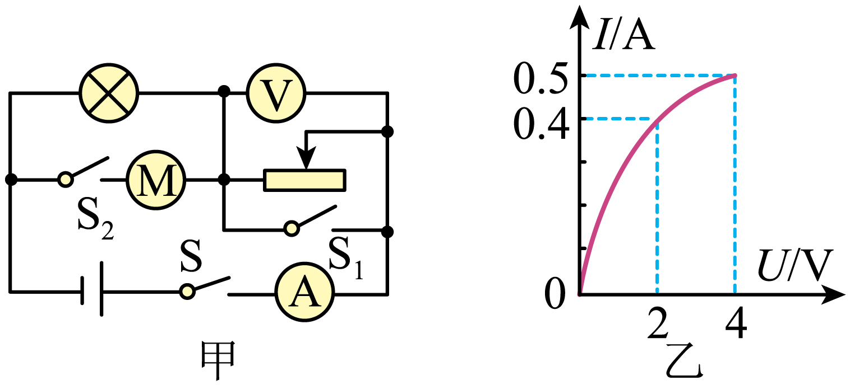

三、实验题
15．在做“探究电流通过导体时产生的热量与什么因素有关”的实验时，小于采用了如图所示的实验装置，两个透明容器中封闭着等量气体，U形管中液面的变化反映了密封空气温度的变化。
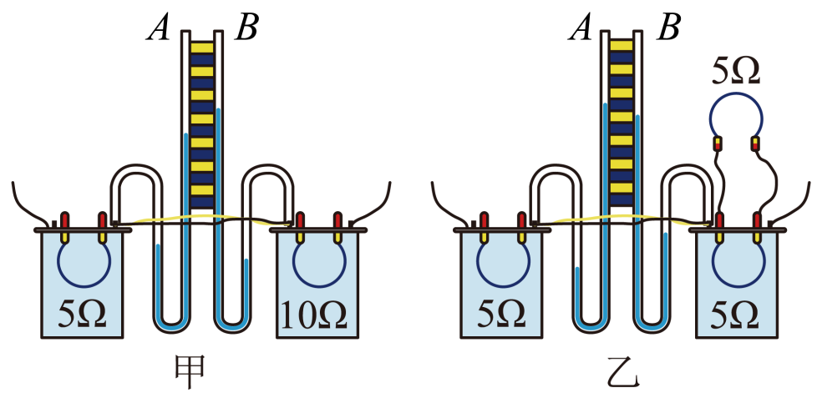
（1）给图甲所示装置通电相同时间，发现B 玻璃管内液面上升较高，这表明，在电流和通电时间相同的情况下，导体的___________越大，产生的热量越多；
（2）给图乙所示装置通电相同时间，发现A 玻璃管内液面上升较高，这表明，在电阻和通电时间相同的情况下，通过导体的___________越大，产生的热量越多；
（3）该实验中采用的研究物理问题的方法有___________法和___________法。

四、计算题
16．现代新型电饭锅，它采用“聪明火”技术，智能化地控制食物在不同时间段的温度，以得到最佳的营养和口感，其简化电路如图甲所示，其中R₁和R₂均为电热丝，S₁是自动控制开关。煮饭时，把电饭锅接入220V电路中，在电饭锅工作的30min内，电路中总电流随时间变化的图像如图乙所示。
求：（1）S和S₁都闭合时电饭锅的电功率；
（2）电热丝R₂的阻值；
（3）这30min内电饭锅产生的热量；
（4）产生的热量正好可以把2kg的水从室温20℃升高到100℃，求这个电饭锅的热效率。
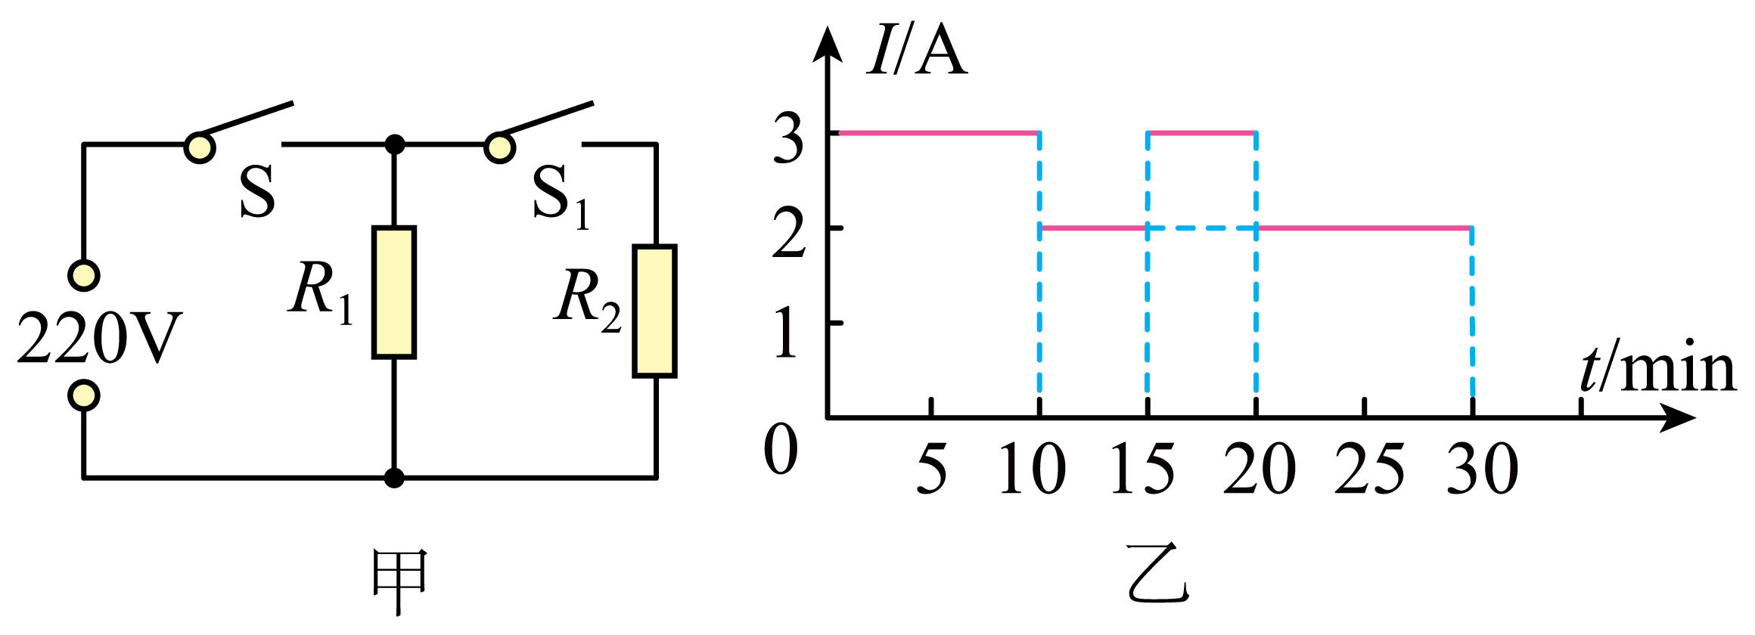

五、作图题
17．（1）如题图所示，请画出入射或折射光线，使光路完整；
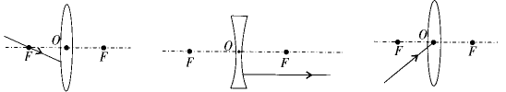
（2）如题图所示，一木块静止在斜面上，请画出该木块所受重力以及木块对斜面压力的示意图；
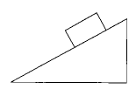
（3）小明在探究“比较水和煤油的吸热能力”的实验时，利用两根完全相同的电阻丝作为发热体给质量相同的两种液体加热，为了节省时间，他将两根电阻丝并联接入电路，用一个开关控制同时通电或断电，请在题图中用笔画线代替导线，使电路满足要求。
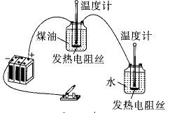

六、简答题
18．你知道雷击树木，为什么树木会四分五裂吗？首先，树木是地面上相对较高的物体，在雨天雷云放电时，最先接触到的点就是树尖，雷电从树尖向下贯穿整个树干。此时强大的电流在遇到树干时会产生强大的热量，热量会将树内水分瞬间汽化，而树内水分汽化后的气体需要一个突破口，这样就把树炸裂开，在炸开的同时一巨大“白气”团从树内迸出。通过上面的简单学习，请你回答下面的问题。
（1）雷电通过大树瞬间产生强大的热量，是电流的什么效应？
（2）巨大“白气”团从树内进出是如何形成的？
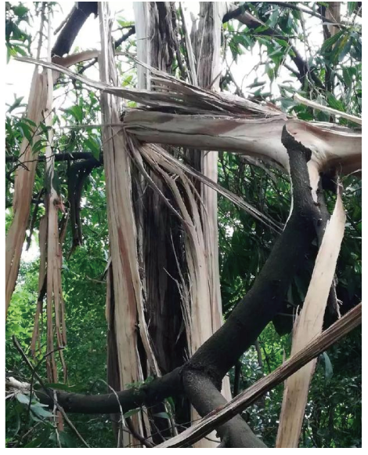

七、综合题
19．停车难是如今城市普遍存在的问题，图甲是一“路边空中存车亭”；存车时只需40秒就可以把车子“锁上天”。图乙为“存车亭”的工作原理图，其中A为存车架，O为杆OB的转动轴，杆的B端固定悬挂泊车装置，BC为牵引OB 杆转动的钢丝绳，M为牵引钢丝绳的电动机。存车时，汽车开到存架上，电动机通过钢丝绳BC将杆OB 拉到一定高度固定；取车时，将OB杆放下使存车架落回地面。
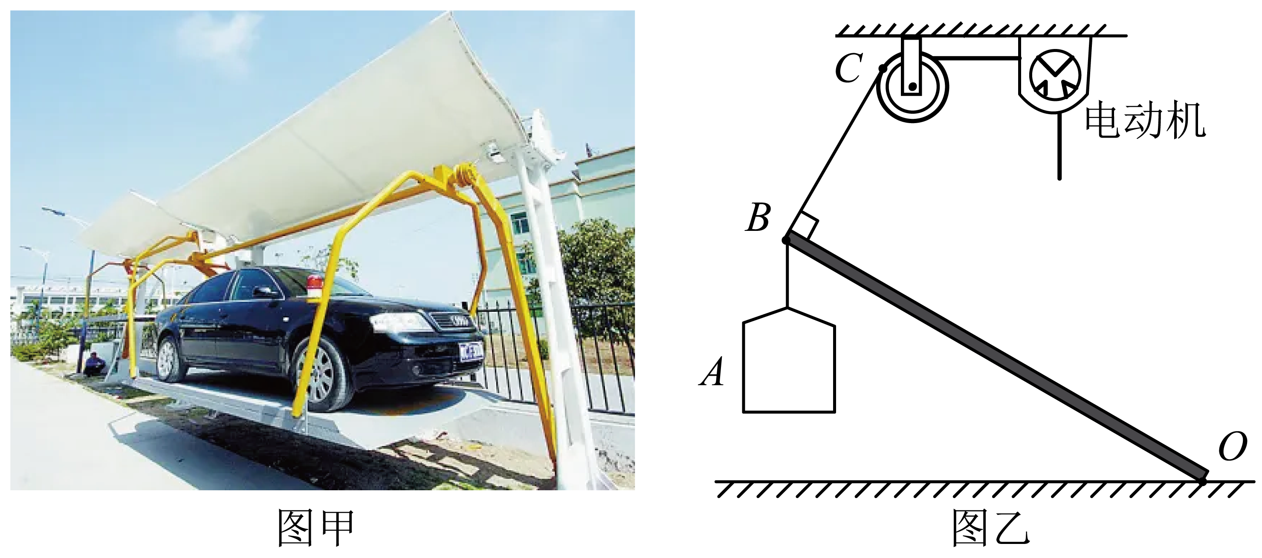
请根据以上信息回答下列问题（忽略OB的重力和机械各部分的摩擦力）：
（1）图乙中的C的作用是______；
（2）如图乙所示，小汽车从水平地面被提升到BC垂直于杆OB的过程中，作用在B点的动力如何变化？______；（选填“变大”、“变小”或“不变”）
（3）这台电动机正常工作时两端的电压为220V，通过线圈的电流为10A，若此线圈的电阻为2Ω，那么它在1min 内产生的热量为______J，这台电动机电能转化为机械能的效率 为______%；
（4）“存车亭”遮阳棚上装有太阳能光电板，给蓄电池充电，再由蓄电池给电动机供电。若汽车的质量为1200kg、存车架的重力为8000N、被提升的高度为3m；光电板平均每小时每平方米面积吸收太阳能为3×10⁵J，太阳平均每天照射时间为10h，太阳能最终有10%转化为汽车和存车架的机械能。如果每天需存车的平均次数为10次，忽略下降过程 电动机消耗的电能，则光电板的面积至少为多少 m²？______

参考答案：
1．D
2．B
3．B
4．D
5．C
6．A
7．C
8．B
9．D
10．C
11． 10 1.8 108
12． 保温 240J
13． 相等 大 多
14． 0.4 2.4
15． 电阻 电流 转换 控制变量
16．（1）660W；（2）220Ω；（3）9.9×10⁵J；（4）67.9%
17．（1）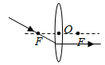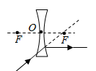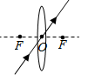（2）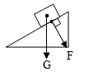（3）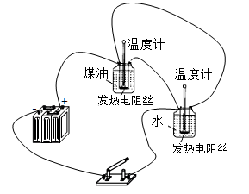
18．见解析
19． 改变力的方向 变小 12000 90.91 2

